Adroddiad ar Broject rhwydwaith crefftau
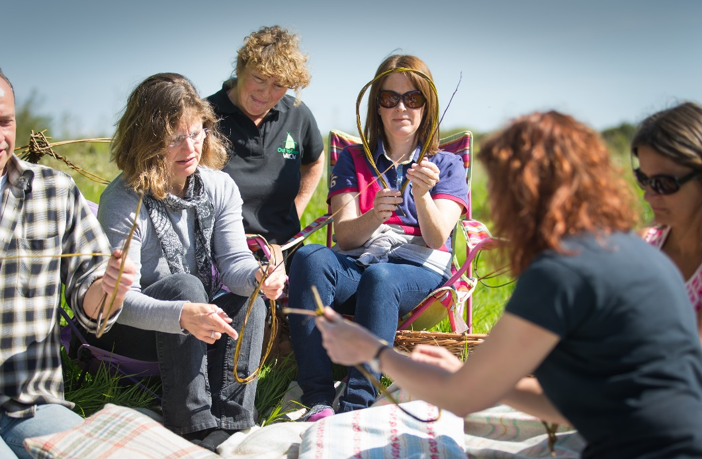
2017-19 | Archwilio’r Posibilrwydd o Rwydwaith Crefftau ym Mro Morgannwg
Rhoddodd Grŵp Gweithredu Lleol (LAG) Cymunedau Gwledig Creadigol y dasg i swyddog projectau Nicola Sumner-Smith i archwilio potensial Rhwydwaith Crefftau yn y Fro. Mae'r adroddiad hwn yn crynhoi'r canfyddiadau cychwynnol.

Adroddiad ar Broject rhwydwaith crefftau
Archwilio’r Posibilrwydd o Rwydwaith Crefftau ym Mro Morgannwg

Cefndir
Dros y blynyddoedd diwethaf, mae Cymunedau Gwledig Creadigol (CGC) wedi cefnogi nifer o fentrau crefft sy'n amrywio o fusnesau crefftau newydd, arddangosfeydd, digwyddiadau naid a mwy, ac mae wedi dod yn amlwg bod gweithwyr crefft proffesiynol a selogion ledled y Fro yn rhannu awydd i ddatblygu eu crefftau, cynyddu eu cyfleoedd i arddangos, gwerthu, addysgu a gweithio, ac efallai y byddent yn cael budd o gael rhwydwaith crefftau i archwilio'r cyfleoedd hyn a chysylltu â phobl o'r un anian. Cefnogir y syniad hwn hefyd gan Swyddog Datblygu'r Celfyddydau Cyngor Bro Morgannwg.
Cytunodd Grŵp Gweithredu Lleol y CGC i ariannu archwiliad tymor byr o hyn. Yn y lle cyntaf, gwnaethom gynnal arolwg ar-lein a chynnal dau gyfarfod rhwydwaith crefftau er mwyn mesur yr awydd i gael y rhwydwaith.

Yr Arolwg Ar-lein
Cafodd arolwg ar-lein ei gyhoeddi rhwng mis Hydref a mis Rhagfyr 2017. Anfonwyd y ddolen i'r arolwg yn uniongyrchol at ymarferwyr crefftau hysbys, cronfa ddata'r CGC ac fe'i rhannwyd yn eang drwy ein llwyfannau cyfryngau cymdeithasol. Yn ystod y cyfnod hwn, casglwyd 44 o ymatebion gan amrywiaeth eang o ymarferwyr crefftau gan gynnwys gweithwyr coed, gwehyddwyr helyg, gwneuthurwyr dodrefn, mosaicyddion, ceramegyddion, ffotograffwyr a gwneuthurwyr gwydr lliw, i enwi ond ychydig.
Roedd yr ymateb cyffredinol yn ffafriol i'r syniad o rwydwaith crefftau, ac mae'r tabl canlynol yn dangos sut yr hoffent ddatblygu eu busnes (neu hobi), a sut maen nhw'n gweld y rhwydwaith yn eu cefnogi:
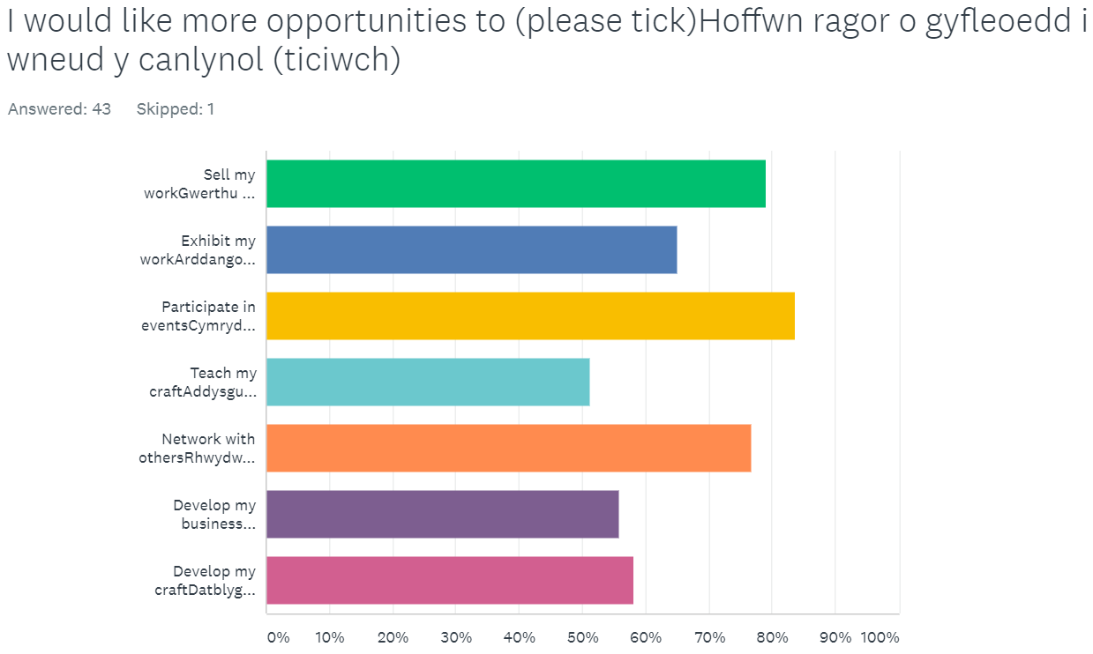

Cyfarfod Rhwydwaith Un

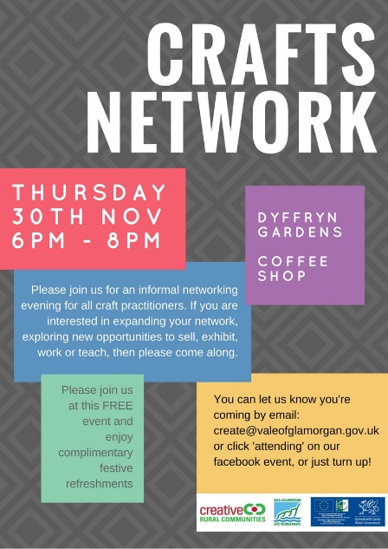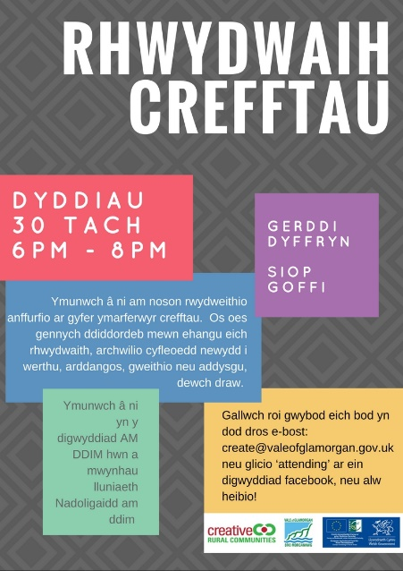

Cynhaliwyd cyfarfod cyntaf y rhwydwaith yn ystafelloedd te Gerddi Dyffryn ddydd Iau 30 Tachwedd o 6.00 tan 8.00 pm, ac fe'i mynychwyd gan 35 o bobl. Roedd y noson yn un anffurfiol yn bennaf, gyda chyflwyniad byr gan Nicola Sumner-Smith o CGC, ac yna fformat 'llawr agored' lle y gallai unrhyw un gyfrannu syniadau, cyfleoedd a meddyliau i'r rhwydwaith. Yr adborth cyffredinol oedd bod angen rhwydwaith crefftau, ac ar y cyfan deallwyd er mwyn i'r rhwydwaith wneud cynnydd, y byddai angen i wirfoddolwyr o fewn y grŵp gymryd arweiniad y grŵp mewn pryd. Ceir crynodeb o'r cyfraniadau a'r sylwadau allweddol o'r noson yn Atodiad Un, a chafodd y crynodeb hwn hefyd ei anfon at bawb a oedd yn bresennol yn ogystal â'r holl ymatebwyr i'r arolwg yn dilyn y digwyddiad.

Anfonodd nifer o bobl eu hymddiheuriadau nad oeddent yn cael bod yn y cyfarfod, ond dywedont yr hoffent gael gwybod am ddigwyddiadau yn y dyfodol.

Yn dilyn y cyfarfod, dywedodd un mynychwr ei fod wedi cael sawl person yn cysylltu ag ef mewn ymateb i'w apêl am ddarlunwyr ar gyfer ei gwmni cyhoeddi.
"Am gyfle gwych! Does dim byd tebyg i hyn yn y Fro lle gallwn ni i gyd ddod at ein gilydd i ddysgu oddi wrth ein gilydd neu ddatblygu syniadau newydd. Rydym yn gobeithio y bydd yn parhau."

Cyfarfod Rhwydwaith Dau

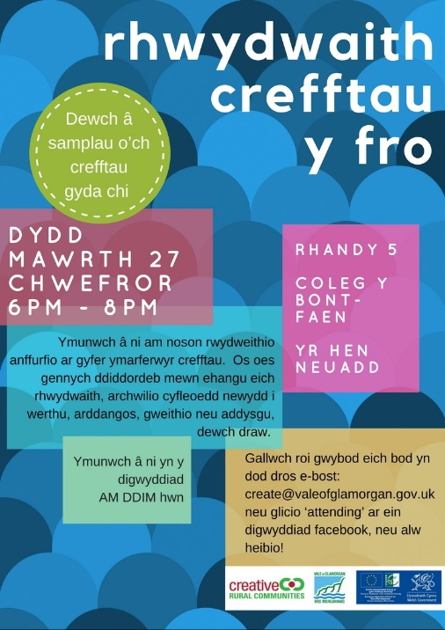

Cynhaliwyd yr ail ddigwyddiad rhwydwaith ar noson o eira ddiwedd mis Chwefror (2018), gydag 20 o bobl yn bresennol. Unwaith eto, roedd llawer o frwdfrydedd dros y rhwydwaith ac nid oedd llawer o'r bobl a oedd yn bresennol wedi bod o'r blaen. Ar wahân i'r sesiwn rhwydweithio anffurfiol a'r 'llawr agored', roedd dau siaradwr hefyd;
Rolant Tomos – Agora
Siaradodd Rolant yn fras am Agora, sef project ar y cyd sy'n cefnogi tyfwyr a gwneuthurwyr ar draws Bro Morgannwg a nifer o siroedd yn Ne Cymru. Gall Agora gefnogi'r rhai sy'n defnyddio cynnyrch y tir yn eu crefftau fel gwlân, pren a helyg.

Project Chris Short a Ewart Schofield- Twt Beech Tree
Rhoddodd Chris ac Ewart sgwrs am y project Twt Beech Tree; project sy'n dathlu bywyd coeden ffawydd sylweddol yng Nghymuned y Bont-faen y bu'n rhaid ei thorri oherwydd afiechyd. Bydd y project yn ceisio ymgysylltu â'r gymuned leol, artistiaid ac ymarferwyr crefftau i ddefnyddio'r pren i ddysgu sgiliau newydd, creu cerfluniau a gwaith celf, dodrefn ac eitemau lluosog eraill. Mae'r project yn galw ar unrhyw un sy'n dymuno cymryd rhan neu ddefnyddio rhywfaint o'r pren i gysylltu. Mae'r project hefyd yn gobeithio cynnal diwrnod neu benwythnos agored i gynnal gweithdai ac arddangosiadau a chodi proffil y project, comisiynu cerfluniau, a chynnal arddangosfa o waith.
Ceir crynodeb o'r cyfraniadau a'r sylwadau allweddol o'r noson yn Atodiad Dau, a chafodd y crynodeb hwn hefyd ei anfon at bawb a oedd yn bresennol o'r ddwy noson rwydweithio yn ogystal â'r holl ymatebwyr i'r arolwg yn dilyn y digwyddiad.

Crynodeb ac Argymhellion – Dechrau 2018
Er y cafwyd ymateb calonogol i'r arolwg, y ddau ddigwyddiad rhwydwaith, a'r adborth dilynol i'r digwyddiadau, mae'n rhy gynnar i ddweud a oes unrhyw awydd gwirioneddol am y rhwydwaith, ac a fydd unrhyw wirfoddolwyr sy'n dymuno ymgymryd â rôl y pennaeth casglu o'r pwynt hwn.
Rydym yn argymell bod y grŵp gweithredu yn cytuno i barhau â'r rhwydwaith crefftau a weinyddir yn y tymor byr gan CGC. Awgrymwn y dylai digwyddiadau rhwydweithio dilynol arddangos rhwydweithiau crefftau eraill, a chyngor ar sefydlu Pwyllgor, cyfansoddiad a gweinyddiaeth y rhwydwaith, yn ogystal â hyrwyddo cyfleoedd crefft a datblygu'r rhwydwaith yn gyffredinol.
Rydym yn argymell cynnal tri chyfarfod arall bob chwarter dros weddill 2018, ac yn awgrymu cyllideb o £1500 i gynnwys lleoliadau, lluniaeth, treuliau siaradwyr a chynghorwr.

Trosolwg 2018
Cytunodd yr GGLl i ymestyn y cyfnod peilot a pharhaodd CGC i gefnogi'r rhwydwaith drwy gydol 2018. Awgrymodd y GGLI hefyd y dylai'r rhwydwaith wneud cais dilynol i ariannu digwyddiad yn y gobaith y byddai hyn yn galfaneiddio'r grŵp ymhellach ac yn animeiddio aelodau i ddod o hyd i aelodau addas i’r pwyllgor yn y dyfodol. Gan nad oeddent yn grŵp â chyfansoddiad eto, cytunodd Sally Perini o Vale Courses i arwain ar gais am ŵyl Grefftau a thaith stiwdio agored, a chytunwyd ar grant o £10,000 ym mis Hydref 2018 i ariannu'r ŵyl yn ogystal â gwefan gysylltiedig. Parhaodd y rhwydwaith i gwrdd drwy gydol 2018, a chynnal siaradwyr o GVS i drafod ffurfioli'r grŵp, Jeanine Payne, aelod o'r rhwydwaith a roddodd sgwrs am werthu ar-lein a'i busnes 'Little Me Teepee' ac yn bennaf roedd trafodaethau'n canolbwyntio ar ddatblygu’r cais am gyllid.

Trosolwg 2019 – Gŵyl Gwneuthurwyr y Fro
Cynhaliwyd yr ŵyl ym mis Medi 2019 a chafodd ei chroesawu’n dda, mae manylion gweithgareddau'r ŵyl, marchnata a chyfranogwyr i'w gweld yn yr Atodiadau. Gwirfoddolodd nifer o aelodau rhwydwaith i helpu i gyflwyno'r ŵyl ac roedd y rolau'n cynnwys mynd i ymweliadau astudio â llwybrau Stiwdio Agored eraill, brandio a marchnata, cydlynu'r arddangosfa, cydlynu marciwr y gwneuthurwr, datblygu gwefannau a mynychu hyfforddiant.

Atodiad Un
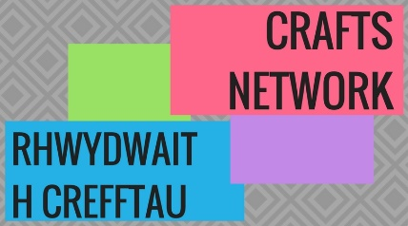
Rhwydwaith Crefftau – Trosolwg ac arsylwadau o Erddi Dyffryn, Dydd Iau 30 Tachwedd 2017
Trosolwg:
Cymunedau Gwledig Creadigol (CGC) yw tîm adfywio gwledig Cyngor Bro Morgannwg. Cawn ein hariannu gan y Cyngor a Chynllun Datblygu Gwledig Cymru, a gallwn gefnogi datblygu projectau, syniadau a rhwydweithiau o dan ein pum thema. Dros yr ychydig flynyddoedd diwethaf, rydym wedi cefnogi nifer o fentrau crefft sy'n amrywio o fusnesau crefftau newydd, arddangosfeydd, digwyddiadau dros dro a mwy, ac mae wedi dod yn amlwg bod gweithwyr crefft proffesiynol a selogion ar draws y Fro, yn rhannu awydd i ddatblygu eu crefftau, cynyddu eu cyfleoedd i arddangos, gwerthu, addysgu a gweithio, a gallant elwa ar gael rhwydwaith crefftau i archwilio'r cyfleoedd hyn a chysylltu â phobl o'r un anian. Cefnogir y syniad hwn hefyd gan Swyddog Datblygu'r Celfyddydau Cyngor Bro Morgannwg.
Mae Bwrdd y CGC wedi cytuno i ariannu archwiliad tymor byr o hyn, ac mae hyn yn golygu ein bod yn hapus i gynnal rhai cyfarfodydd cychwynnol a chychwyn rhai sgyrsiau a chysylltiadau, ond na fyddwn yn gallu cynnal hyn am gyfnod amhenodol. Fodd bynnag, byddem yn fwy na pharod i gefnogi'r grŵp i gymryd y camau nesaf i ffurfioli'r rhwydwaith, a byddem yn croesawu cais am gyllid i helpu i dalu am gostau cychwynnol cynnal a marchnata'r rhwydwaith am gyfnod rhagarweiniol, a cheisiadau dilynol am gyllid i gychwyn mentrau newydd.
Fodd bynnag, mae hyn, wrth gwrs, yn ddyddiau cynnar a gallwch benderfynu gyda'ch gilydd nad rhwydwaith sy'n cyfarfod yn bersonol yw'r ffordd gywir ymlaen, nac yn wir yr unig ffordd ymlaen, a byddem yr un mor fodlon helpu'r grŵp i archwilio nifer o 'fodelau' rhwydwaith ac yn yr un modd, os nad oes awydd i barhau ar ôl y cyfarfodydd cychwynnol, yna nid oes rheidrwydd i wneud hynny.

Y cynigion a'r cyfleoedd a grybwyllwyd yn y cyfarfod:
Mae Sally Perini yn rheoli Cyrsiau'r Fro sy'n gweithredu o'r ganolfan addysg oedolion yn yr Hen Neuadd yn y Bont-faen. Dywedodd wrthym am y canlynol:
- Mae Sally eisoes yn cyflogi nifer o diwtoriaid crefftau i gynnal amrywiaeth o gyrsiau ond mae bob amser yn chwilio am gyrsiau a thiwtoriaid newydd.
- Mae Siop Sbonc yn yr Hen Neuadd gyda mynedfa ar Stryd Fawr y Bontfaen, gellir llogi hon am 13 punt y dydd.
- Mae'r Hen Neuadd yn cynnwys oriel olau a helaeth yn y cyntedd ac mewn mannau cymunedol ar y llawr gwaelod, gan gynnwys lle ar y waliau a nifer o gabinetau arddangos gwydr, ac mae croeso i gynigion arddangosfa newydd bob amser.
- Mae Vale Courses yn cynnig nifer o gyrsiau byr ac undydd sydd wedi'u hanelu at fusnesau bach, fel Excel, Cyfryngau Cymdeithasol, Ffotograffiaeth & Photoshop i enwi rhai.

Soniodd Hannah Dineen o Gymunedau Gwledig Creadigol am nifer o ddigwyddiadau a mentrau sydd ar y gweill a allai fod o ddiddordeb:
- Mae Inspiring New Workspaces yn fenter sy'n edrych ar ffyrdd newydd o ddatblygu a defnyddio mannau gweithio, gan gynnwys mannau cyd-weithio. Fe'ch gwahoddir i fynychu digwyddiad sy'n cael ei gynnal ar 17 Ionawr yng Nghanolfan Gelfyddydau Sain Dunwyd o 17.30 – 20.00. Dilynwch y ddolen i gael rhagor o fanylion a gwybodaeth am gadw lle: https://tinyurl.com/InspiringWorkspaces

- Mae Redundant Rural Buildings yn fenter sy’n edrych ar fannau sy’n cael eu tanddefnyddio a allai gael eu defnyddio fel mannau gwaith, gallai hyn fod yn ysgubor wledig segur, lle na chaiff ei ddefnyddio mewn tafarn neu leoliad cymunedol a danddefnyddir. Os ydych yn chwilio am le, neu os oes gennych le sy'n cael ei danddefnyddio, rydym yn eich gwahodd i gwblhau'r arolwg hwn: https://www.surveymonkey.co.uk/r/redundantbuildings

Mae Paul Bartlett yn weithiwr coed ac mae digon o bren ar gael iddo. Cynigiodd Paul yn garedig i wneud plinthau pren ar gyfer unrhyw un sy'n dymuno arddangos eu crefftau ar blinthau, ac nid yw'n chwilio am elw o hyn. Cysylltwch â CGC os hoffech gael eich rhoi mewn cysylltiad â Paul.
Mae Ian Fell yn llysgennad gwych i Eglwys Llancarfan ac yn annog pawb i ymweld â hi i weld y murluniau canoloesol, ond hefyd soniodd am Eglwys wedi'i datgysegru yn Eglwys Brewis sydd â llawer o greiriau crefftau; gan gynnwys hanes gyda William Morris. Mae Ian yn gweithio gyda grŵp i edrych ar y posibilrwydd o ddod yn ganolfan grefftau maes o law a allai gynnwys cyfleoedd i werthu, arddangos, addysgu a dysgu crefftau.
Yn ddiweddar mae Rose Revera wedi lansio House Martin Media sydd wedi datblygu nifer o wefannau crefft proffesiynol lleol. Cysylltwch â Rose os hoffech drafod eich gwefan gyda hi.
Anfonodd Karen Davies o Ganolfan Gelfyddydau Sain Dunwyd ei hymddiheuriadau, ond gofynnodd inni drosglwyddo’r neges, weithiau mae'r oriel yn y ganolfan ar gael ac y byddai'n croesawu sgyrsiau am arddangosfeydd newydd o bosibl. Hefyd, byddai gan Ganolfan y Celfyddydau ddiddordeb mewn datblygu rhaglen o weithdai crefftau, gallwn ymchwilio i hyn mewn cyfarfodydd dilynol, ond cysylltwch â Karen yn y cyfamser os dymunwch.
Dywedodd eraill am yr angen am rywfaint o reoli ansawdd a diffiniad sy'n ymwneud â 'chrefftau', gan deimlo bod ffeiriau crefft yn cael eu llenwi'n rhy aml gydag eitemau wedi'u gwneud o gitiau neu gydrannau parod;
Er enghraifft, nid oedd y crefftwyr hynny yn Sioe’r Fro yn cynrychioli'r crefftau lleol, a gallai hyn fod oherwydd costau neu anhawster wrth gael eu dewis;
Gallai'r grefft honno yn y Fro gael mwy o bresenoldeb a bod yn gydradd â'r Gorllewin, er enghraifft, gan ddathlu cyfoeth o gynhyrchion o safon drwy ddigwyddiadau, sioeau a gweithdai;
Y gellid ystyried artistiaid fel darlunwyr ar gyfer cyhoeddwr a oedd yn bresennol, pe bai unrhyw un â diddordeb mewn cynnig gwasanaethau, rhowch wybod i ni a gallwn eich rhoi mewn cysylltiad â nhw;
Y gellid sefydlu grŵp Facebook caeedig er mwyn i grefftwyr rannu syniadau a chyfleoedd, er ein bod yn gwerthfawrogi nad yw hyn yn addas i bawb, rydym yn hapus i hwyluso hyn i weld a yw'n ennyn unrhyw ddiddordeb, byddwn yn eich hysbysu am hyn;
Bod yswiriant atebolrwydd cyhoeddus yn waharddol i grefftwyr rhan amser sydd am wneud digwyddiad neu stondin yn achlysurol, byddai unrhyw syniadau am hyn yn cael eu derbyn yn ddiolchgar!

Cyfleoedd nodedig eraill a digwyddiadau i ddod
Mae Artist Exchange yn rhan o Arts Connect, partneriaeth datblygu celf rhwng ardaloedd awdurdodau lleol Bro Morgannwg, Rhondda Cynon Taf, Merthyr Tudful a Phen-y-bont ar Ogwr. Mae'n gyfle i gysylltu, hyrwyddo, rhannu a dathlu eich arferion celf yn lleol ac yn rhanbarthol a’r tu hwnt.
Mae Cyngor Bro Morgannwg yn cynnig amrywiaeth o gymorth busnes a gall hefyd eich cyfeirio at gymorth perthnasol pellach. Gweler y gwe-dudalennau cymorth busnes i gael rhagor o wybodaeth, bydd digwyddiad Busnesau Newydd hefyd ar ddiwedd mis Ionawr a byddwn yn dosbarthu manylion am hyn pan gânt eu cadarnhau.

Cysylltwch â ni:
Cymunedau Gwledig Creadigol, Yr Hen Neuadd, Y Stryd Fawr, Y Bont-faen, CF71 7AH
www.creativeruralcommunities.co.uk
01446 704707
@ruralvale
f/CreativeRuralCommunities

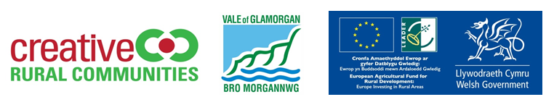

Atodiad Dau
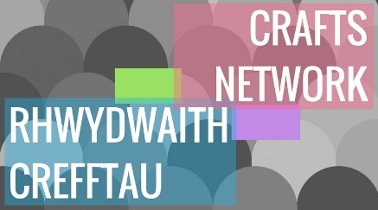
Rhwydwaith Crefftau – Trosolwg ac Arsylwadau o Hen Neuadd y Bont-faen, ddydd Mawrth 27 Chwefror 2018
Trosolwg:
Cymunedau Gwledig Creadigol (CGC) yw’r tîm adfywio gwledig ar gyfer Cyngor Bro Morgannwg Cawn ein hariannu gan y Cyngor a Chynllun Datblygu Gwledig Cymru, a gallwn gefnogi datblygu projectau, syniadau a rhwydweithiau o dan ein pum thema. Dros yr ychydig flynyddoedd diwethaf, rydym wedi cefnogi nifer o fentrau crefft sy'n amrywio o busnesau crefftau newydd, arddangosfeydd, digwyddiadau sbonc a mwy, a daeth yn amlwg bod gweithwyr crefft proffesiynol a selogion ar draws y Fro, yn rhannu awydd i ddatblygu eu crefftau, cynyddu eu cyfleoedd i arddangos, gwerthu, addysgu a gweithio, a gallant elwa ar gael rhwydwaith crefftau i archwilio'r cyfleoedd hyn a chysylltu â phobl o'r un anian. Cefnogir y syniad hwn hefyd gan Swyddog Datblygu'r Celfyddydau Cyngor Bro Morgannwg.
Mae Bwrdd y CGC wedi cytuno i ariannu archwiliad tymor byr o hyn, ac mae hyn yn golygu ein bod yn hapus i gynnal rhai cyfarfodydd cychwynnol a chychwyn rhai sgyrsiau a chysylltiadau, ond na fyddwn yn gallu cynnal hyn am gyfnod amhenodol. Fodd bynnag, byddem yn fwy na pharod i gefnogi'r grŵp i gymryd y camau nesaf i ffurfioli'r rhwydwaith, a byddem yn croesawu cais am gyllid i helpu i dalu am gostau cychwynnol cynnal a marchnata'r rhwydwaith am gyfnod rhagarweiniol, a cheisiadau dilynol am gyllid i gychwyn mentrau newydd.
Fodd bynnag, mae hyn, wrth gwrs, yn ddyddiau cynnar a gallwch benderfynu gyda'ch gilydd nad rhwydwaith sy'n cwrdd yn bersonol yw'r ffordd gywir ymlaen, nac yn wir yr unig ffordd ymlaen, a byddem yr un mor fodlon helpu'r grŵp i archwilio nifer o 'fodelau' rhwydwaith ac, yn yr un modd, os nad oes awydd i barhau ar ôl y cyfarfodydd cychwynnol, yna nid oes rheidrwydd i wneud hynny.

Y cynigion a'r cyfleoedd a grybwyllwyd yn y cyfarfod:
Diolch arbennig i Vale Courses am ddefnyddio'r lleoliad am ddim ar gyfer y cyfarfod. Dyma nodyn atgoffa cyflym o'r hyn y gall Vale Courses ei wneud i gefnogi crefftau:
- Cynnal amrywiaeth o gyrsiau ond bob amser yn cadw golwg am gyrsiau a thiwtoriaid newydd.
- Mae Siop Sbonc yn yr Hen Neuadd gyda mynedfa ar Stryd Fawr y Bontfaen, gellir ei llogi am £13 y dydd.
- Mae'r Hen Neuadd yn cynnwys oriel olau a helaeth yn y cyntedd ac mewn mannau cymunedol ar y llawr gwaelod, gan gynnwys lle ar y waliau a nifer o gabinetau arddangos gwydr, ac mae croeso i gynigion arddangosfa newydd bob amser.
- Mae Vale Courses yn cynnig nifer o gyrsiau byr ac undydd wedi'u hanelu at fusnesau bach, fel Excel, y cyfryngau cymdeithasol, ffotograffiaeth & Photoshop i enwi rhai.
Rolant Tomos – Agora
Siaradodd Rolant yn fras am Agora, sef project ar y cyd sy'n cefnogi tyfwyr a gwneuthurwyr ledled Bro Morgannwg a nifer o siroedd yn Ne Cymru. Gall Agora gefnogi'r rhai sy'n defnyddio cynnyrch y tir yn eu crefftau fel gwlân, pren a helyg. Mae'r math o gymorth yn cynnwys:
- Trosglwyddo Gwybodaeth
- Mentoriaid
- Hwyluswyr
- Gweithdai
- Teithiau Astudio
- Amser y Swyddog Datblygu Busnes
- Digwyddiad Cwrdd â’r Prynwr
- Datblygu eich cadwyn gyflenwi

Am fwy o wybodaeth, cysylltwch â Rolant neu ewch i wefan Agora. rolant.tomos@menterabusnes.co.uk
agora@menterabusnes.co.uk
02920 467 408 / 07964 354660

Chris Short ac Ewart Schofield - Project Twt Beech Tree
Rhoddodd Chris ac Ewart sgwrs am y project Twt Beech Tree; project sy'n dathlu bywyd coeden ffawydd sylweddol yng Nghymuned y Bont-faen y bu'n rhaid ei thorri oherwydd afiechyd. Bydd y project yn ceisio ymgysylltu â'r gymuned leol, artistiaid ac ymarferwyr crefftau i ddefnyddio'r pren i ddysgu sgiliau newydd, creu cerfluniau a gwaith celf, dodrefn a llawer o eitemau eraill. Mae'r project yn galw ar unrhyw un sy'n dymuno cymryd rhan neu ddefnyddio rhywfaint o'r pren i gysylltu. Mae'r project hefyd yn gobeithio cynnal diwrnod neu benwythnos agored i gynnal gweithdai ac arddangosiadau a chodi proffil y project, comisiynu cerfluniau, a chynnal arddangosfa o waith.
I gael rhagor o wybodaeth, ewch i wefan y project: http://thetwtbeech.org.uk/

Sylwadau, cyfleoedd a digwyddiadau nodedig eraill
Roedd Glyn Evans – ffoto Image – wrth law i dynnu lluniau o'r noson rwydweithio a chrefftau pobl. Bydd y ffotograffau hyn ar gael i hyrwyddo'r rhwydwaith crefftau yn y dyfodol a gwaith CGC. Gellir gofyn am luniau am ddim sy'n darlunio unigolion a'u gwaith i'w defnyddio yn ôl eu disgresiwn.

Oriel Giles – Daeth Beth Giles i'n hysbysu bod gan Oriel Giles ym Mhont-y-clun bellach weithdy penodol i'w llogi i redeg dosbarthiadau. Ewch i wefan yr oriel i gael mwy o wybodaeth: http://www.gilesgallery.com/workshops/
Gŵyl Rhwng y Coed – Cynhelir yr ŵyl hon yn Candlestone Pen-y-bont ar Ogwr yn ystod Gŵyl y banc ym mis Awst, ac maent yn chwilio am grefftwyr i gynnal gweithdai a gwerthu eu nwyddau. Ewch i'w gwefan am fwy o wybodaeth: https://betweenthetreesfestival.co.uk/
Mae Grŵp Celf y Bont-faen yn archwilio cyfleoedd ariannu i ddiweddaru'r cabinetau arddangos yn yr Hen Neuadd, mae angen paentio a goleuadau newydd ar y rhain, a hefyd yn chwilio am gyllid ar gyfer llenyddiaeth hyrwyddo. Cysylltwch os hoffech gael help.
Mae Artist Exchange yn rhan o Arts Connect, partneriaeth Art Development rhwng ardaloedd awdurdodau lleol Bro Morgannwg, Rhondda Cynon Taf, Merthyr Tudful a Phen-y-bont ar Ogwr. Mae'n gyfle i gysylltu, hyrwyddo, rhannu a dathlu eich arferion celf yn lleol ac yn rhanbarthol a’r tu hwnt.
Mae Cyngor Bro Morgannwg yn cynnig amrywiaeth o gymorth busnes a gall hefyd eich cyfeirio at gymorth perthnasol pellach. Gwelwch y gwe-dudalennau Cymorth Busnes i gael rhagor o wybodaeth, bydd digwyddiad Busnesau Newydd hefyd ar ddiwedd mis Ionawr a byddwn yn dosbarthu manylion am hyn pan gânt eu cadarnhau.

Cysylltwch â ni:
Cymunedau Gwledig Creadigol, yr Hen Neuadd, y Stryd Fawr, Y Bont-faen, CF71 7AH
www.creativeruralcommunities.co.uk
01446 704707
@ruralvale
f/creativeruralcommunities

Atodiad 3

Gwyl Gwneuthurwyr y Fro
Cynhaliodd Makers at Crafts by the Sea yn Aberogwr weithgareddau stiwdio agored a thrin helyg. Cymerodd 6 o bobl ran mewn gweithgarwch trin helyg.
Cyflwynodd Llyfrgell y Bont-faen weithdai i blant:
• Gweithdy pypedau 29 o blant
• Llythrenwasg 8 o blant
• Crefftau gludwaith 4 o blant
• Crefftau Siapaneaidd 18 o blant
Trefnodd grŵp CLIC Colwinston benwythnos o weithgareddau a marchnad gwneuthurwyr gyda dros 200 o ymwelwyr. Roedd gweithgareddau yn cynnwys:
• Gwneud Gleiniau Clai Polymer a Chrogdlws
• Gwneud Blychau Pinsio Ffabrig
• Ffeltio â Nodwyddau
• Trin Defnydd
• Dysgu Sut i Grosio
• Ffeltio Gwlyb
• Blocbrintio
• Gwneud Rygiau Mygiau Clytwaith
Cafodd Coed Hill Woodworking 2 fyfyriwr i wneud stôl
Roedd gan wythnos yr ŵyl yn Hen Neuadd y Bont-faen – a oedd yn cynnwys Arddangosfa Gwneuthurwyr y Fro, dros 300 o ymwelwyr yn ystod yr wythnos a 400 o ymwelwyr yn ystod y farchnad gwneuthurwyr 2 ddiwrnod. Ymwelwyr o Awstralia, Canada, Castell-nedd, Casnewydd, Port Talbot, Abertawe. Roedd digwyddiadau’n cynnwys:
• Arddangosiad a gweithgaredd Torri Deiau am ddim gydag 8 o bobl yn cymryd rhan.
• Dosbarth Meistr gan Christine Lloyd Printing from Nature – roedd 5 person wedi cofrestru a chymryd rhan
• Arddangosfa She Sews Sea Shells yn Siop Sbonc yr Hen Neuadd, dyma ddolen i rywfaint o adborth https://cuttingedgetextiles.wordpress.com/2019-she-sews-sea-shells-exhibition/
• Roedd Sew Lovely gan Carol Bartlett yn yr Hen Neuadd am dridiau yn cynnal arddangosiadau i ymwelwyr ac yn cynnal gweithdy gwnïo ar gyfer 6 o bobl.
Roedd Marchnad y Gwneuthurwyr yn cynnwys:
• Emma Marshman – lapiadau gwenyn ac argraffu
• Ann Fox – Gwehyddu
• Bernadette Gardner – ffeltio gyda nodwyddau
• Gill Banks - cerameg crisialog
• Frances Lloyd – toddi ac asio gwydr
• Ingrid Walker – gwydr lliw
• Sarah Keep – Gwneud hetiau
• Maggie Cooper – tecstiliau a bagiau lledr
• Christine Lloyd – argraffu
• Karen Clements – gwneud cardiau
• Carol Lewis – gwneud bagiau tecstilau
• Charlotte Norton – Dioramas Tai
• Sam Williams – cynnyrch harddwch naturiol
• Mandy Nash – gemwaith a thecstilau

Grŵp Celf y Wig
Cynhaliodd y Wig Art Group arddangosfa, arddangosiadau a gweithdai dosbarth meistr dros benwythnos yr ŵyl yn eu neuadd bentref leol. Ymwelodd dros 150 o bobl.

Atodiad 4

Gŵyl y gwneuthurwyr – Crynodeb o'r Cyfryngau

Tudalen Facebook Ymweld â’r Fro
Post wedi’i hybu - 5/9/2019 – Cyrraedd 22k – 2,971 Organig / 19,667 wedi talu
Chwarae fideo dydd Iau 2,410 o weithiau
Hyrwyddiad £100 dros 9 diwrnod

Yn ogystal â hyn, cyflwynwyd y postiadau canlynol hefyd:
Ymweld â’r Fro
28/08/2019 – Post Cyflwyno. Cyrraedd 2104, clicio 66 o weithiau ar bostiadau, clicio 50 o weithiau ar ddolenni
13/09/2019 - Post cymryd drosodd Cyrraedd 2967, clicio ar bostiadau 119 o weithiau, cael eu gweld 28 o weithiau, 90 o gliciadau eraill
16/09/2019 – Cymryd drosodd#1. Cyrraedd 438
16/09/2019 - Cymryd drosodd#2. Cyrraedd 689
19/09/2019 – Cymryd drosodd # 3. Cyrraedd 292
17/09/2019 – Post Gŵyl Gwneuthurwyr y Fro – 1305 cyrhaeddiad
18/09/2019 – Cymryd drosodd#4. Cyrraedd 498
19/09/2019 – Post Gŵyl Gwneuthurwyr y Fro – Cyrraedd 526
20//09/2019 – Cymryd drosodd# 6. Cyrraedd 453
20/09/2019 – Getting Crafty in Cowbridge. Cyrraedd 1661
21/09/2019 – Cymryd drosodd# 7. Cyrraedd 495
23/09/2019 – Cymryd drosodd#8. Cyrraedd 395
25/09/2019 – Cymryd drosodd# 9. Cyrraedd 398
26/09/2019 – Cymryd drosodd# 10. Cyrraedd 323
27/09/2019 – Cymryd drosodd# 11. Cyrraedd 377

Tudalen Gŵyl Gwneuthurwyr y Fro

Mae mewnwelediadau llawn ar gael os bydd eu hangen arnoch neu os nad oes gennych fynediad, ond yn gryno
Rhwng 17/05/2019 a 24/09/2019
37381 o ddigwyddiadau. O’r rhain talwyd am 2867. Digwyddiad organig iach iawn.
260 o Ddilynwyr – ac mae'n parhau i dyfu.

Instagram – Ymweld â'r Fro
05/09/2019 – cyrraedd 533. 735 o Argraffiadau
20/09/2019 – Cyrraedd 515. 738 o Argraffiadau

